Инструкции по работе с системой ЭДО по персоналу
Заявки на аттестацию сварщиков (I уровень) и специалистов сварочного производства (II, III, IV уровень) оформляются в системе электронного документооборота НАКС (далее ЭДО).
Для получения доступа в систему ЭДО НАКС необходимо направить реквизиты Вашего предприятия на электронный адрес centr@svarka74.ru (в теме сообщения указать «Для доступа в ЭДО»).
В течение 2-х рабочих дней в ответ на Ваше сообщение мы направляем учетную карточку с логином и паролем для входа в систему ЭДО.
После получения от нас учетной карточки, необходимо зайти на сайт https://www.ac.naks.ru/, войти используя данные из учетной карточки. В первую очередь заполните реквизиты вашей организации в разделе "Учетная запись". Обратите внимание на заполнение личных данных организации в разделе "Учетная запись". Данные автоматически будут использованы для заполнения бухгалтерских и учетных документов.
Далее необходимо заполнить заявку в электронном виде в разделе "Заявки"
(см. рис. 1-2).

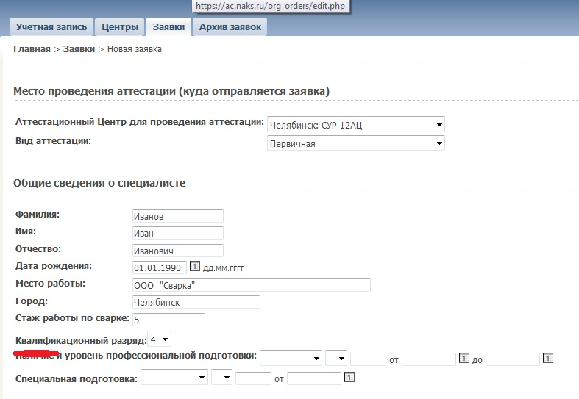
Рис. 1
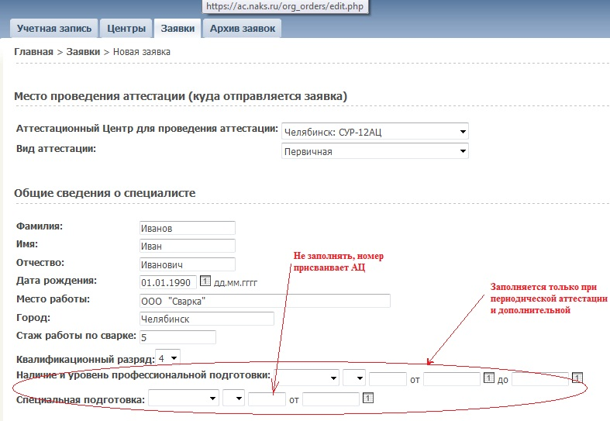
Рис. 2

При заполнении используйте приложения 1,2 и 3. Если вызывает затруднение заполнение строк - "шифр НД по сварке" и "требования к оценке качества контрольных сварных соединений и наплавок", отправьте запрос на нашу электронную почту (указана на сайте) и мы вышлем список нормативной документации рекомендуемой нашим центром.
После заполнения и сохранения заявки пройдите в раздел "Заявки" и перешлите электронную заявку в Аттестационный Центр (нажмите левой кнопкой мыши на фамилию аттестуемого и в открывшемся меню выберите пункт "отправить в АЦ") (см. рис.3).

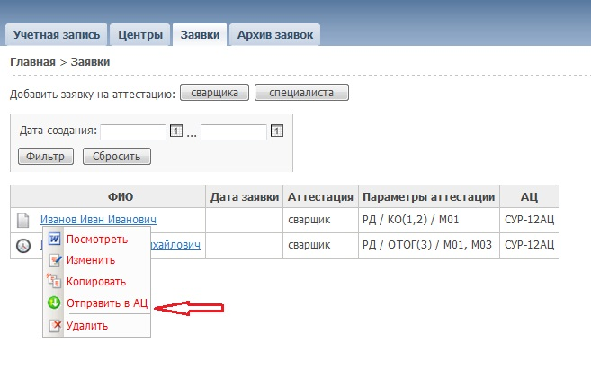
Рис. 3
Заявку мы имеем право рассматривать до 5 рабочих дней (на практике в течение суток). Ее необходимо будет распечатать (см. рис. 4), подписать, заверить печатью и предоставить нам со всем пакетом документов (на сайте Вы найдете перечень документов).

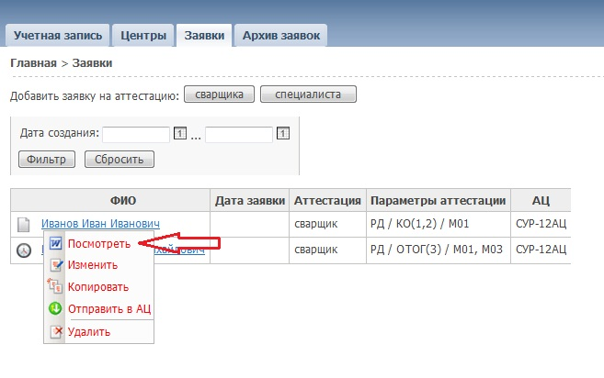
Рис. 4
Заявку необходимо подтвердить документами, перечисленными в прилагаемом перечне (обратите внимание: для сварщиков и для специалистов сварочного производства, а также при продлении перечень документов различный).
Утверждение заявки и начало процесса аттестации (в том числе объектно-ориентированные консультации) возможны только после предоставления ВСЕХ документов. Для ускорения начала процесса аттестации копии документов можно предоставить по электронной почте (в ответном письме), или предоставить оригиналы документов лично.
Приложение 1

Способы сварки(наплавки)

для металлов
РД | - ручная дуговая сварка покрытыми электродами (111);
РДВ | - ванная ручная дуговая сварка покрытыми электродами;
РАД | - ручная аргонодуговая сварка неплавящимся электродом (141);
МАДП | - механизированная аргонодуговая сварка плавящимся электродом (131);
МП | - механизированная сварка плавящимся электродом в среде активных газов и смесях (135);
ААД | - автоматическая аргонодуговая сварка неплавящимся электродом;
АПГ | - автоматическая сварка плавящимся электродом в среде активных газов и смесях;
ААДП | - автоматическая аргонодуговая сварка плавящимся электродом;
АФ | - автоматическая сварка под флюсом (12);
МФ | - механизированная сварка под флюсом;
МФВ | - ванная механизированная сварка под флюсом;
МПС | - механизированная сварка самозащитной порошковой проволокой (114)
МПГ | - механизированная сварка порошковой проволокой в среде активных газов (136);
МПСВ | - ванная механизированная сварка самозащитной порошковой  проволокой;
МСОД | - механизированная сварка открытой дугой легированной  проволокой;
П | - плазменная сварка (15);
ЭШ | - электрошлаковая сварка;
ЭЛ | - электронно-лучевая сварка;
Г | - газовая сварка (311);
РДН | - ручная дуговая наплавка покрытыми электродами;
РАДН | - ручная аргонодуговая наплавка;
ААДН | - автоматическая аргонодуговая наплавка;
АФЛН | - автоматическая наплавка ленточным электродом под флюсом;
АФПН | - автоматическая наплавка проволочным электродом под флюсом.
КТС | – контактно-точечная сварка;
КСС | – контактная стыковая сварка сопротивлением;
КСО | – контактная стыковая сварка оплавлением;
ВЧС | – высокочастотная сварка;
ПАК | – пайка;
для полимерных материалов
НИ | – сварка нагретым инструментом;
ЗН | – сварка с закладными нагревателями;
НГ | – сварка нагретым газом;
Э | – экструзионная сварка;

Приложение 2
Группы свариваемых материалов
Группа | Материалы
М01(W01) | Углеродистые и низколегированные конструкционные стали перлитного класса с пределом текучести до 360 МПа
М02(W02) | Низколегированные теплоустойчивые хромомолибденовые и хромомолибденованадиевые стали перлитного класса
М03(W03) | Низколегированные конструкционные стали перлитного класса с пределом текучести свыше 360 МПа
М04(W04) | Высоколегированные (высокохромистые) стали мартенситного, мартенситно-ферритного и ферритного классов с содержанием хрома от 10% до 30%
М05(W05) | Легированные стали мартенситного класса с содержанием хрома от 4% до 10%
М06 | Чугуны
М07 | Арматурные стали железобетонных конструкций.
М11(W11) | Высоколегированные стали аустенитно-ферритного и аустенитного классов
М21(W21) | Чистый алюминий и алюминиево-марганцевые сплавы
М22(W22) | Нетермоупрочненные алюминиево-магниевые сплавы
М23(W23) | Термоупрочненные алюминиевые сплавы
М31 | Медь
М32 | Медноцинковые сплавы
М33 | Медноникелевые сплавы
М34 | Бронзы
М41 | Титан и титановые сплавы
М51 | Никель и никелевые сплавы
М61 | Полиэтилен (РЕ)
М62 | Сшитый полиэтилен (PE-X)
М63 | Поливинилхлорид (PVC)
М64 | Полипропилен (РР)
М00 | Материалы, не вошедшие в обозначенные выше группы

Приложение 3
Перечень групп технических устройств опасных производственных объектов
Группа  технических устройств | Перечень входящих в группу  технических устройств
Подъемно- транспортное оборудование.  (ПТО) | 1. Грузоподъемные краны  2. Краны – трубоукладчики.  3. Краны – манипуляторы.  4. Лифты.  5. Тали.  6. Лебедки.  7. Устройства грузозахватные.  8. Подъемники (вышки).  9. Эскалаторы.  10. Дороги канатные, их агрегаты, механизмы и детали.  11. Цепи для подъемно-транспортного оборудования  12. Строительные подъемники.  13. Конвейеры пассажирские.  14. Металлические конструкции для подъемно-транспортного оборудования
Котельное оборудование.  (КО) | 1. Паровые котлы с давлением пара более 0,07 МПа и водогрейные котлы с температурой воды выше 115°С.  2. Трубопроводы пара и горячей воды с рабочим давлением пара более 0,07 МПа и температурой воды свыше 115°С.  3. Сосуды, работающие под давлением свыше 0,07МПа.  4. Арматура и предохранительные устройства  5. Металлические конструкции для котельного оборудования.
Газовое  оборудование.  (ГО) | 1. Трубопроводы систем внутреннего газоснабжения.  2. Наружные газопроводы низкого, среднего и высокого давления стальные и из неметаллических материалов.  3. Газовое оборудование котлов, технологических линий и агрегатов.  4. Газогорелочные устройства.  5. Емкостные и проточные водонагреватели.  6. Аппараты и печи.  7. Арматура из металлических материалов и предохранительные устройства.
Нефтегазодобывающее оборудование.  (НГДО) | 1.Промысловые и магистральные нефтепродуктопроводы, трубопроводы нефтеперекачивающих станций (НПС), обеспечивающие транспорт нефти и нефтепродуктов при сооружении, реконструкции и капитальном ремонте.  2.Промысловые и магистральные нефтепродуктопроводы, трубопроводы нефтеперекачивающих станций (НПС), обеспечивающие транспорт нефти и нефтепродуктов при текущем ремонте в процессе эксплуатации.  3.Промысловые и магистральные газопроводы и конденсатопроводы; трубопроводы для транспортировки товарной продукции, импульсного, топливного и пускового газа в пределах: установок комплексной подготовки газа (УКПГ), компрессорных станций (КС), дожимных компрессорных станций (ДКС), станций подземного хранения газа (СПХГ), газораспределительных станций (ГРС), узлов замера расхода газа (УЗРГ) и пунктов редуцирования газа (ПРГ).  4.Трубопроводы в пределах УКПГ, КС; НПС; СПХГ; ДКС; ГРС; УЗРГ; ПРГ и др., за исключением трубопроводов, обеспечивающих транспорт газа, нефти и нефтепродуктов.  5.Резервуары для хранения нефти и нефтепродуктов, газгольдеры газовых хранилищ при сооружении и ремонте.  6.Морские трубопроводы, объекты на шельфе (трубопроводы на платформах, а также сварные основания морских платформ) при сооружении, реконструкции и ремонте.  7.Уникальные объекты нефтяной и газовой промышленности при сооружении и ремонте (рабочие параметры объектов, не предусмотрены действующей нормативной документацией)  8.Запорная арматура при изготовлении и ремонте в заводских условиях.  9.Детали трубопроводов при изготовлении и ремонте в заводских условиях.  10.Насосы, компрессоры и др. оборудование при изготовлении и ремонте в заводских условиях.  11.Нефтегазопроводные трубы при изготовлении и ремонте в заводских условиях.  12.Оборудование нефтегазопромысловое, буровое и нефтеперерабатывающее.  13.Трубопроводы автоматизированных газонаполнительных компрессорных станций (АГНКС).
Металлургическое оборудование.  (МО) | 1. Доменное, коксовое, сталеплавильное оборудование.  2. Технологическое оборудование и трубопроводы для черной и цветной металлургии.  3. Технические устройства для производства черных и цветных металлов и сплавов на их основе.  4. Машины для литья стали и цветных металлов.  5. Агрегаты трубопрокатные.  6. Станы обжимные, заготовочные, сортопрокатные и листопрокатные.
Оборудование химических, нефтехимических, нефтеперерабатывающих и взрывопожароопасных производств.  (ОХНВП) | 1. Оборудование химических, нефтехимических, нефтеперерабатывающих производств, работающее под давлением до 16 МПа.  2. Оборудование химических, нефтехимических, нефтеперерабатывающих производств, работающее под давлением более 16 МПа.  3. Оборудование химических, нефтехимических, нефтеперерабатывающих производств, работающее под вакуумом.  4. Резервуары для хранения взрывопожароопасных и токсичных веществ.  5. Изотермические хранилища.  6. Криогенное оборудование.  7. Оборудование аммиачных холодильных установок.  8. Печи.  9. Компрессорное и насосное оборудование.  10. Центрифуги, сепараторы.  11. Цистерны, контейнеры (бочки), баллоны для взрывопожароопасных и токсичных веществ.  12. Котлы-утилизаторы.  13. Энерготехнологические котлы.  14. Котлы ВОТ.  15. Трубопроводная арматура и предохранительные устройства.  16. Технологические трубопроводы и детали трубопроводов.
Горнодобывающее оборудование.  (ГДО) | 1. Технические устройства для горнодобывающих и горно-обогатительных производств и подземных объектов.
Оборудование для транспортировки опасных грузов.  (ОТОГ) | 1. Контейнеры специализированные и тара, используемые для транспортировки опасных грузов и строительных материалов.  2. Цистерны.  3. Экипажная часть.
Строительные конструкции.  (СК) | 1. Металлические строительные конструкции.  2. Арматура, арматурные и закладные изделия железобетонных конструкций.  3. Металлические трубопроводы.  4. Конструкции и трубопроводы из полимерных материалов.
Конструкции стальных мостов.  (КСМ) | 1. Металлические конструкции пролётных строений, опор и пилонов стальных мостов при изготовлении в заводских условиях.  2. Металлические конструкции пролётных строений, опор и пилонов стальных мостов при сборке, сварке и ремонте в монтажных условиях.

